МКДОУ «Пилигский детский сад «Ласточка»

**Конспект занятия по ФЭМП**

**Воспитатель: Гасанбекова Н.А.**

**Конспект занятия по ФЭМП «Путешествие по сказкам»  
Программное содержание*:***

**Цель:** продолжать формировать элементарные математические представления детей старшего дошкольного возраста посредством использования дидактических пособий – цветные палочки Дж. Кюизенера и логические блоки Дьенеша. : закрепление у детей полученных знаний, при использовании развивающих игр, формировать умение радоваться, достигая цели.

**Задачи**:

*Образовательные:*

закрепить счет в пределах 10; умение находить в числовом ряду число и соседние с ним числа; уметь различать геометрические фигуры по форме, цвету, величине;

закрепить умение ориентироваться в пространстве;

Совершенствовать умение раскладывать число на два меньших и составлять из двух меньших большее число в пределах 5; развивать мелкую моторику, воспитывать интерес к **математическим знаниям**, умение понимать учебную задачу, выполнять ее самостоятельно.

*Развивающие:*

Развивать логическое мышление, внимание, память.

*Воспитательные:*

воспитывать интерес к математике, чувство радости от совместных действий, успешно выполненных заданий.

Раздаточный материал: **Бельевые разноцветные прищепки**, карточки-**цветы** с заданиями, Палочки Кюизенера, кубики Дьенеша, поезд.

Оборудование: домики, зеленая поляна, проектор, ноутбук.

1.Вводное слово воспитателя:  
Здравствуйте, милые дети, вы всех прекрасней на свете. Вот таким хорошим пригожим, я предлагаю образовать круг.  
«Собрались все дети в круг.  
Я – твой друг и ты – мой друг.  
Крепко за руки возьмёмся  
И друг другу улыбнёмся».  
2. Основная часть.  
Воспитатель: Ребята, сегодня утром я получила письмо. Герои сказок нас приглашают в путешествие по Сказочному городу Математических Загадок. «Уважаемые детки! Наш замок захватила неизвестная цифра. Она очень обиделась на нас, что мы не знаем её, и закрыла замок на замок. А ключ от этого замка мы сможем найти только после того, как выполним все её задания. Мы очень давно наблюдали за вами, и верим, что только вы сможете нам помочь». Ребята, поможем сказочным героям?

Воспитатель: Может вы уже догадались на каком транспорте мы будем с вами путешествовать, какой транспорт вы видите перед собой. Да это поезд. Посмотрите ребята, он необычный поезд состоит из геометрических фигур. Назовите эти фигуры. Какой по счету конус, цилиндр, пирамида, куб, шар.

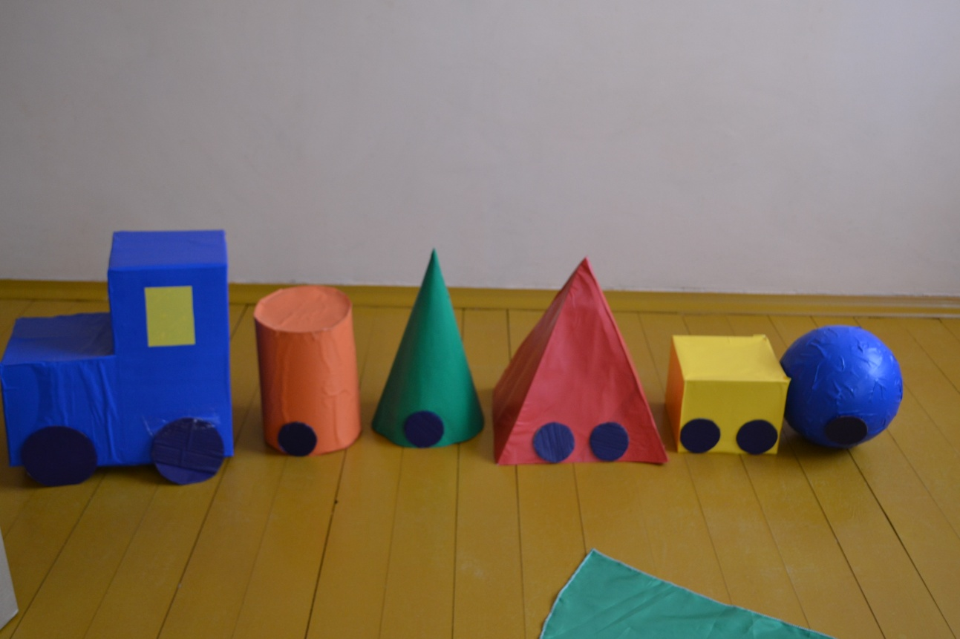

Ну что готовы все, поехали (на экране поезд и музыкальное сопровождение «Голубой вагон»)

Воспитатель: Итак, первая остановка , которую нам нужно посетить – это «Цветочная поляна». Сюда попал Незнайка. Ему надо посадить цветочки. Эти цветочки с математическими заданиями. Поможем ему.

**Описание игры.**

Игровое пособие состоит из выполнения трех заданий: ребенку *(детям)* предлагается посчитать предметы, нарисованные в серединке **цветка**, а затем с помощью прищепок указать ответы. С помощью прищепок указать цифры, которые меньше или больше заданных цифр . Определить *«соседей»* заданных цифр.

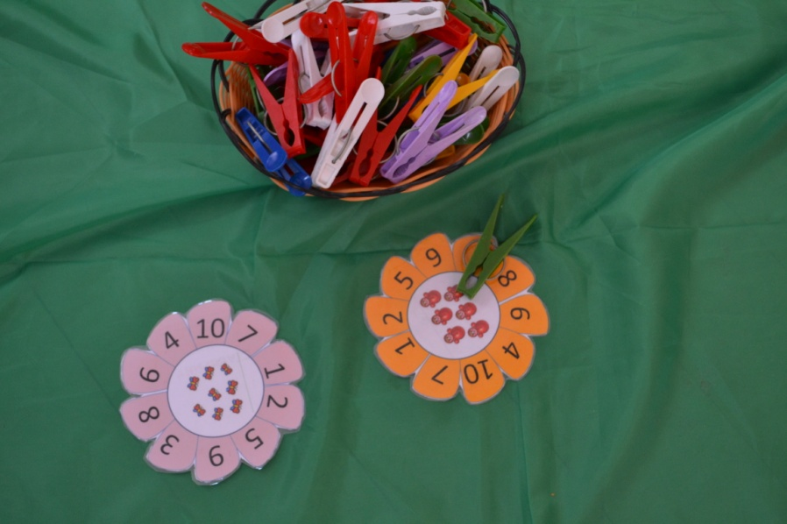

Молодцы, ребята, на все справились.

Воспитатель: Следующая улица «улица Неизвестных построек». На этой улице строителями являются герои сказки «Три поросенка» . Они большие любители строить детские площадки. Давайте посмотрим, что у них получилось? Ребята, посмотрите какие необычные постройки на этой улице. Давайте, поможем им с помощью блока Дьенеша построим дорожку.

Воспитатель: Сколько домиков? Сколько дорожек нужно построить? Посмотрите на свои эмблемы. И что вы видите? Значит мы разделимся на 3 команды треугольников, квадрата и круга. Каждая команда подходит к соответствующему знаку.

**Описание игры.**

На полу по кругу на расстоянии не менее метра один от другого расставлены три домика — дом Наф-Нафа, Ниф-Нифа и Нуф-Нуфа. Между ними нужно проложить дорожки так, чтобы поросятам удобно был ходить в гости друг к другу. Но дорожки надо строи! по правилам.

Правила построения дорожки еще больше усложняются: требуется учет трех свойств: построить дорожку так, чтобы рядом были фигуры одного цвета, но разные по форме и размеру; одной формы, но разного цвета и размера; одинаковые по размеру и цвету, но разные по форме; разные по цвету, форме и размеру и т. д.

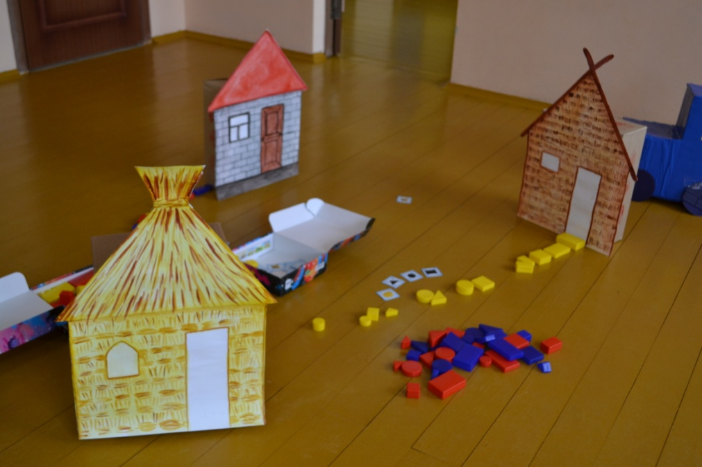

Воспитатель: Нам нужно немножко отдохнуть и набраться сил для дальнейшего путешествия. А поможет нам в этом «Спортивный город». В этом городе живут Кот Леопольд. Он всегда следит за своим здоровьем, и постоянно занимается зарядкой.

Физкультминутка

Воспитатель: Следующая улица «улица веселые палочки » Поселился на этой улице Буратино. Он вообще не любил заниматься, и это задание для него очень сложное. Но вы у меня детки умненькие, думаю, что и с этим заданием вы справитесь.

С помощью палочек Кюизенера сделаем ключ. Эти палочки разноцветные , каждая палочка соответствует определенному числу. Перед вами шаблоны ключа. Постройте такой же ключ.

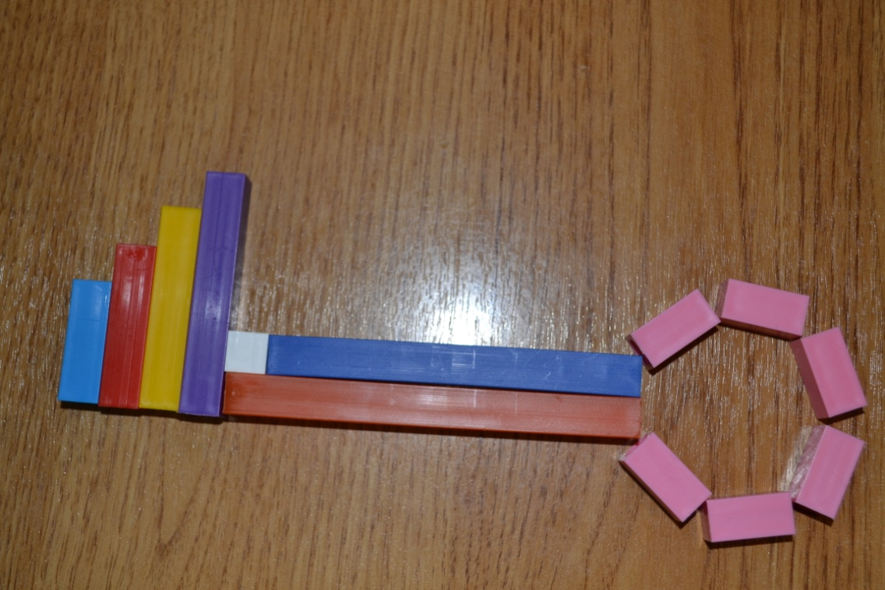

Воспитатель: Конечно, он поможет нам открыть дверь в замке. И мы узнаем, кто так сильно обиделся на сказочных героев.  
Раз, два, три, четыре, пять Будем замок отпирать. Раз, два, три Двери в замке отопри.  
Ребята, кто это? (цифра 5)  
на экране задачи на логическое мышление «состав числа 5»

Воспитатель: Молодцы, дети! Я рада, что всё у вас получилось. К сожалению, нам пора возвращаться в наш детский сад.

Музыкальное сопровождение «голубой вагон» (строимся в цепочку и под музыку идем )

Вот мы и дома. Понравилось вам наше путешествие? Где мы с вами побывали и что делали? (ответы детей, подведение итогов занятия)  
- На этом наше путешествие закончилось.

**Самоанализ НОД по ФЭМП в старшей группе**

**«Путешествие по сказкам."**

# Игра являясь простым и близким человеку способом познания окружающей действительности, должна быть наиболее естественным и доступным путем к овладению теми или иными знаниями, умениями, навыками.

# Для проведения данного моего занятия я руководствовалась версии, что поставленные цели и задачи занятия , должна быть достигнуты в форме игр – затеи, с использованием ИКТ, с применением новейших технологии , посредством использования дидактических материалов, пособий – цветные палочки Кюизенера и блоки Дьенеша .

# Основными особенностями данных дидактических материалов являются , абстрактность, универсальность и высокая эффективность. Развивает у детей познавательные процессы восприятия памяти, внимания, воображения, мыслительные умения сравнивать , анализировать, а так же мелкую моторику рук. С помощью «чисел в цвете» детей также легко подвести к сознанию соотношении «больше - меньше» , научить детей делить целое на части, познакомить с составом числа из двух меньших чисел, помочь овладеть арифметическими действиями сложения и вычитание, организовать работу по усвоению таких понятии, как «левее – правее», «справа –слева», «большой – маленький», «тонкий – толстый». Дети успешно усваивают умения , знания по ФЭМП с помощью развивающих игр с палочками Кюизенера и блоки Дьенеша. Мне удалось завлечь детей увлекательным путешествием в сказочные задания и они с удовольствием выполняли все задания с желанием помочь персонажам сказок. И это желание помочь, вызывает чувство товарищества, ответственности, дружелюбия в детском коллективе. И я думаю, что я достигла всех поставленных целей.